Gambar 13. Komen Jahat
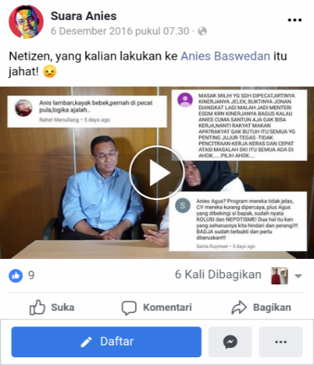
Sumber: https://m.facebook.com/suaraanies/

Gambar 14. Kampanye Positif Anies
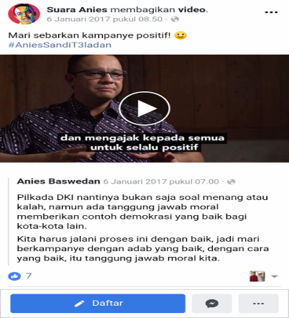
Sumber: https://m.facebook.com/suaraanies/

Gambar 15. Diskusi dengan Prabowo
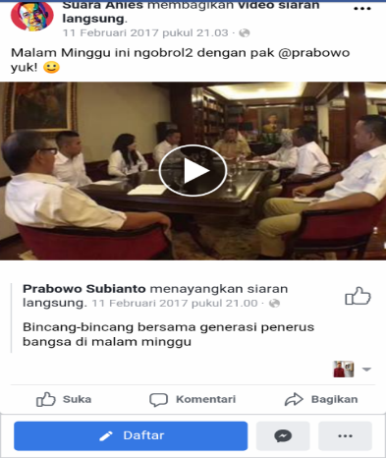
Sumber: https://m.facebook.com/suaraanies/

Gambar 16. Santai Sore AniesSandi
Sumber: https://m.facebook.com/suaraanies/

